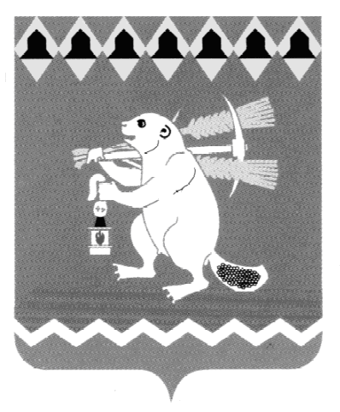
Администрация Артемовского городского округа
ПОСТАНОВЛЕНИЕ

от 14.12.2021 № 1132-ПА

О внесении изменений в устав Муниципального бюджетного учреждения Артемовского городского округа «Физкультурно-оздоровительный комплекс «Уралец»

Принимая во внимание решения Думы Артемовского городского округа от 29.04.2021 № 799 «О внесении изменений в Устав Артемовского городского округа», от 17.06.2021 № 832 «О реорганизации органов местного самоуправления Артемовского городского округа», руководствуясь статьями 30, 31 Устава Артемовского городского округа,
ПОСТАНОВЛЯЮ:
1. Внести в устав Муниципального бюджетного учреждения Артемовского городского округа «Физкультурно-оздоровительный комплекс «Уралец», утвержденный распоряжением Комитета по управлению муниципальным имуществом Артемовского городского округа от 20.12.2019 № 757, следующие изменения (Приложение).
2. Муниципальному бюджетному учреждению Артемовского городского округа «Физкультурно-оздоровительный комплекс «Уралец» (Шабанов А.Л.) представить в Инспекцию Федеральной налоговой службы по Верх-Исетскому району города Екатеринбурга заявление о государственной регистрации изменений, вносимых в учредительные документы Муниципального бюджетного учреждения Артемовского городского округа «Физкультурно-оздоровительный комплекс «Уралец».
3. Настоящее постановление разместить Официальном портале правовой информации Артемовского городского округа (www.артемовский-право.рф) и на официальном сайте Артемовского городского округа в информационно-телекоммуникационной сети «Интернет».
4. Контроль за исполнением постановления возложить на заместителя главы Администрации Артемовского городского округа Лесовских Н.П.

Глава Артемовского городского округа К.М. Трофимов

Приложение
к постановлению Администрации
Артемовского городского округа от 14.12.2021 № 1132-ПА

Изменения в устав Муниципального бюджетного учреждения Артемовского городского округа «Физкультурно-оздоровительный комплекс «Уралец»

1. Пункт 3 устава изложить в следующей редакции:
«3. Учредителем Учреждения является муниципальное образование Артемовский городской округ. Правомочия собственника имущества и учредителя предприятия осуществляет Администрация Артемовского городского округа.».
2. Пункт 4 устава изложить в следующей редакции:
«4. Координацию деятельности Учреждения осуществляет отдел по физической культуре и спорту Администрации Артемовского городского округа.».
3. В пункте 16 устава слова «и распоряжениями Комитета по управлению имуществом» исключить.
4. В пункте 24 устава слова «Комитета по управлению имуществом» заменить словами «учредителя».
5. В пункте 36 устава слова «Комитетом по управлению имуществом» заменить словами «Управлением муниципальным имуществом Администрации Артемовского городского округа».
6. В пункте 37 устава слова «Комитет по управлению имуществом» заменить словами «Управление муниципальным имуществом Администрации Артемовского городского округа».
7. В пункте 40 устава слова «Комитета по управлению имуществом» заменить словами «Управления муниципальным имуществом Администрации Артемовского городского округа».
8. В пункте 41 устава слова «Комитет по управлению имуществом» заменить словами «Управление муниципальным имуществом Администрации Артемовского городского округа».
9. Пункт 42 устава изложить в следующей редакции:
«42. Штатное расписание Учреждения утверждается директором по согласованию с учредителем, в пределах установленной штатной численности и лимитов бюджетных обязательств на оплату труда в соответствии с правовыми актами Артемовского городского округа.».
10. Подпункт 1 пункта 51 устава изложить в следующей редакции:
«1) несвоевременное и неполное выполнение муниципальных правовых актов Артемовского городского округа.».
11. Пункт 52 устава изложить в следующей редакции:
«52. Учреждение не несет ответственность по обязательствам собственника имущества.».

